Desarrollo Web Integral
Unidad Académica de la Región de la Montaña

Alumno:
Emmanuel Flores Esteban
Maestra: Abel Jeronimo Vargas
Grupo: 9º “A”
Carrera: Ingeniera en Desarrollo y Gestión de Software
Fecha: 03 de Julio del 2026
Ejercicio5. Agregar Inicio de Sesión
INDICE

Estructura del proyecto 3
Base de datos (Nuevos Campos) 3
Herramientas y librerías utilizadas 4
Base de datos 4
Envío de correo 5
Seguridad 5
Función de cada archivo del proyecto 6
Páginas web (JSP) 6
Servlets 6
Acceso a datos (DAO) 7
Modelos 7
Utilidades 8
Correcciones hechas con la IA 8
1. Envío de correos automáticos (EmailService) 8
2. Correo de confirmación al registrarse 9
3. Correos de activación y rechazo 10
4. Error: "No provider of jakarta.mail.util.StreamProvider was found" 10
5. Un solo inicio de sesión para administrador y usuario 10
6. Diagnóstico de "credenciales inválidas" 11
7. Botón para cerrar sesión 12

Sistema de Control Escolar
Este documento menciona, problemas que se revisaron y las soluciones que se aplicaron al sistema, utilizando la IA. Con ejemplos de código y una explicación breve de para qué sirve cada parte.

Estructura del proyecto

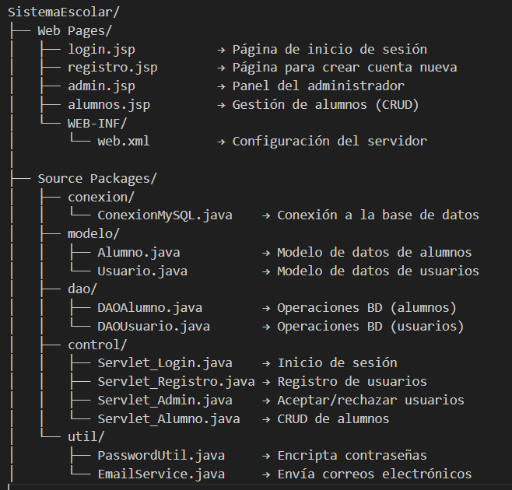
Base de datos (Nuevos Campos)
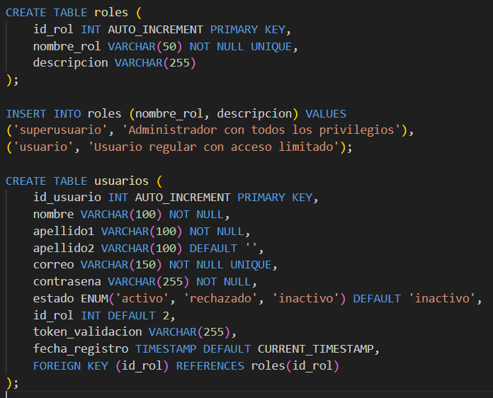

Herramientas y librerías utilizadas

Base de datos
MySQL
Es el motor de base de datos donde se guardan las tablas usuarios, roles y alumnos. Todas las operaciones de guardar, consultar, actualizar y borrar que hacen los DAO (DAOUsuario, DAOAlumno) terminan en consultas SQL contra esta base de datos.
MySQL Connector/J 9.7.0
Es el 'traductor' (driver JDBC) que permite que el código Java hable con MySQL. Sin este conector, instrucciones como Connection con = ConexionMySQL.getConnection(); no podrían establecer la conexión, porque Java no sabe por sí solo cómo comunicarse con MySQL.
¿Cómo se implementó?
Se agrega como archivo .jar en la carpeta de librerías del proyecto. La clase ConexionMySQL lo usa internamente para abrir la conexión (Class.forName / DriverManager.getConnection), y todas las demás clases DAO simplemente piden una conexión ya lista llamando a ConexionMySQL.getConnection().

Envío de correo
Librería | ¿Qué es? | ¿Se usa en este proyecto?
javax.mail 1.6.2 + activation | Versión antigua de la API de correo de Java, del paquete javax.* (Java EE clásico). | No.
jakarta.mail 2.0.1 | Versión moderna (renombrada) de la misma API de correo, del paquete jakarta.* (Jakarta EE 9+). | Sí. Es la que usa EmailService.java para conectarse por SMTP y enviar los correos de registro, activación y rechazo.
jakarta.activation-api 2.0.1 | Librería de apoyo que jakarta.mail necesita internamente para manejar tipos de contenido (por ejemplo, saber que el cuerpo del correo es text/html). | Sí, es obligatoria junto con jakarta.mail; sin ella aparece el error 'No provider of jakarta.mail.util.StreamProvider was found'.

Seguridad
PasswordUtil
No es una librería externa, sino una clase propia del proyecto. Se usa en DAOUsuario para dos cosas: hashPassword(contrasena), que convierte la contraseña en texto plano a un valor cifrado antes de guardarla o compararla (así la contraseña real nunca se guarda ni se ve en la base de datos), y generateToken(), que genera un código único, probablemente pensado para una futura validación de correo por enlace.

Función de cada archivo del proyecto

Páginas web (JSP)
login.jsp (código revisado)
Página con el formulario único de inicio de sesión (correo y contraseña). Envía los datos por POST a Servlet_Login, que decide si la persona es administrador o alumno. Se usa solo un formulario para validar a los usuarios ya sean Administradores o usuarios normales.
registro.jsp (inferido)
Formulario donde una persona nueva se registra (nombre, apellidos, correo, contraseña). Servlet_Registro reenvía aquí cuando hay un error de validación, y desde aquí se manda la información a la acción 'registrar' del mismo servlet.
admin.jsp (inferido)
Panel del administrador. Es a donde Servlet_Admin siempre redirige después de activar o rechazar una cuenta. Debe mostrar la lista de usuarios pendientes, junto con botones para activar o rechazar cada uno, que envían su petición a Servlet_Admin.
alumnos.jsp
Es la página donde se listan, agregan, editan y eliminan alumnos. Muestra el formulario de alta/edición y la tabla generada por DAOAlumno.mostrar().

Servlets
Servlet_Login
Controla el inicio y cierre de sesión. Recibe accion=login o accion=logout, valida credenciales con DAOUsuario.loginGeneral(...), guarda al usuario en la sesión y redirige según su rol; o bien invalida la sesión al cerrar sesión.
Servlet_Registro
Controla el registro de nuevas cuentas. Valida los campos del formulario, verifica que el correo no exista, guarda al nuevo usuario con DAOUsuario.registrar(...) y dispara el correo de confirmación con EmailService.
Servlet_Admin
Controla las acciones del administrador sobre otras cuentas: activar o rechazar. Verifica que quien hace la petición sea realmente un administrador, actualiza el estado en la base de datos y envía el correo de activación o rechazo correspondiente.
Servlet_Alumno
Controla el CRUD (Agregar, Editar, Modificar, Eliminar) de la tabla de alumnos. Recibe la acción desde el formulario de alumnos.jsp y delega el trabajo de base de datos a DAOAlumno.

Acceso a datos (DAO)
DAOUsuario
Contiene todas las consultas SQL relacionadas con la tabla usuarios: iniciar sesión (loginGeneral), registrar, verificar si un correo ya existe, listar pendientes, activar, rechazar y buscar por id.
DAOAlumno
Contiene todas las consultas SQL relacionadas con la tabla alumnos: listar, mostrar (arma directamente el HTML de la tabla con sus botones), buscar, agregar, editar y eliminar.
ConexionMySQL
Clase encargada de abrir la conexión hacia la base de datos MySQL usando el driver Connector/J. Todos los DAO la usan llamando a ConexionMySQL.getConnection() antes de ejecutar cualquier consulta.

Modelos
Usuario
Representa a una persona registrada en el sistema: guarda campos como idUsuario, nombre, apellido1, apellido2, correo, contrasena, estado, idRol y nombreRol, junto con sus métodos getter/setter y getNombreCompleto().
Alumno
Representa un registro de alumno en la tabla alumnos: guarda NL (número de lista), nombre, paterno y materno, con sus getter/setter correspondientes.

Utilidades
CrearAdmin
Es una clase con un método main que se ejecuta una sola vez, manualmente, desde el IDE. Sirve para crear (o actualizar) la cuenta del administrador principal directamente en la base de datos, generando su contraseña cifrada con PasswordUtil.
EmailService
Se encarga de construir y enviar los tres correos del sistema (registro, activación, rechazo) usando jakarta.mail.
PasswordUtil
Utilidad de seguridad usada por DAOUsuario y CrearAdmin. Se le conocen dos métodos por su uso en el código: hashPassword(String), que cifra una contraseña antes de guardarla o compararla, y generateToken(), que genera un código aleatorio.

Correcciones hechas con la IA

1. Envío de correos automáticos (EmailService)
¿Para qué sirve?
Es la pieza que se encarga de mandar los correos reales a los usuarios: cuando se registran, cuando el administrador los activa, o cuando los rechaza.
¿Cuál era el problema?
El código original solo imprimía el mensaje en la consola con System.out.println(...). Nunca se conectaba a un servidor de correo real, por eso nunca llegaba nada a las bandejas de entrada.
¿Qué se hizo?
Se reescribió EmailService usando la librería Jakarta Mail, que sí sabe conectarse a un servidor SMTP (en este caso Gmail) y enviar correos de verdad.
private static boolean enviar(String destinatario, String asunto, String cuerpoHtml) {
try {
Session session = crearSesion();
MimeMessage mensaje = new MimeMessage(session);
mensaje.setFrom(new InternetAddress(EMAIL_REMITENTE));
mensaje.setRecipients(Message.RecipientType.TO, InternetAddress.parse(destinatario));
mensaje.setSubject(asunto);
mensaje.setContent(cuerpoHtml, "text/html; charset=UTF-8");
Transport.send(mensaje);
return true;
} catch (MessagingException e) {
e.printStackTrace();
return false;
}
}
Los tres métodos públicos (enviarCorreoRegistro, enviarCorreoActivacion, enviarCorreoRechazo) siguen llamándose igual que antes, solo que ahora sí envían el correo en vez de solo imprimirlo.

2. Correo de confirmación al registrarse
¿Para qué sirve?
Que cuando alguien llena el formulario de registro, reciba un correo confirmando que su solicitud fue recibida y que está pendiente de aprobación.
¿Qué se hizo?
El servlet Servlet_Registro ya llamaba a EmailService.enviarCorreoRegistro(...) después de guardar al usuario en la base de datos. No hubo que tocar este archivo el problema estaba en EmailService, no en el servlet.
if (registrado) {
String nombreCompleto = nombre + " " + apellido1;
EmailService.enviarCorreoRegistro(correo, nombreCompleto);
...
}

3. Correos de activación y rechazo
¿Para qué sirve?
Que cuando el administrador aprueba o rechaza una cuenta desde su panel, el usuario reciba un correo avisándole del resultado.
¿Cuál era el problema?
El servlet Servlet_Admin cambiaba el estado del usuario en la base de datos (activo o rechazado), pero nunca avisaba a EmailService. Además, para poder enviar el correo hace falta el nombre y la dirección del usuario, y esos datos no se estaban consultando.
¿Qué se hizo?
- Antes de cambiar el estado, se consulta el usuario completo con dao.buscarPorId(id).
- Después de activar o rechazar exitosamente, se llama a EmailService con el correo y el nombre obtenidos.
Usuario usuario = dao.buscarPorId(id);
String nombreCompleto = usuario.getNombre() + " " + usuario.getApellido1();
if ("activar".equals(accion)) {
boolean resultado = dao.activarUsuario(id);
if (resultado) {
EmailService.enviarCorreoActivacion(usuario.getCorreo(), nombreCompleto);
}
}

4. Error: "No provider of jakarta.mail.util.StreamProvider was found"
¿Qué significa este error?
Que el código compiló bien, pero al ejecutarse Tomcat no encontró físicamente la librería de correo (jakarta.mail) dentro de la carpeta donde se despliega la aplicación. Es decir: el jar estaba disponible para compilar, pero no se copió al paquete final.
¿Cómo se resolvió?
Descargar los archivos jakarta.mail-2.0.1.jar y jakarta.activation-api-2.0.1.jar, agregarlos en Propiedades del proyecto → Libraries, y asegurarse de que se copien a la carpeta WEB-INF/lib al desplegar.

5. Un solo inicio de sesión para administrador y usuario
¿Para qué sirve?
Antes había dos formularios de login distintos (uno para admin, otro para usuario normal), y cada uno solo funcionaba si elegías la caja correcta. Ahora hay un solo formulario: el sistema detecta automáticamente si la persona es administrador o alumno según lo que diga la base de datos, y la manda a la página correspondiente.
¿Qué se hizo?
- Se creó un método nuevo en DAOUsuario llamado loginGeneral, que busca al usuario por correo y contraseña sin importar su rol.
- Servlet_Login ahora usa ese único método y decide a dónde redirigir según el idRol que devuelve la base de datos.
Usuario usuario = dao.loginGeneral(correo, contrasena);
if (usuario != null) {
if (usuario.getIdRol() == 1) {
response.sendRedirect("admin.jsp");
} else {
response.sendRedirect("alumnos.jsp");
}
}

6. Diagnóstico de "credenciales inválidas"
¿Para qué sirve este paso?
Cuando un login falla y no se sabe por qué (¿contraseña mal comparada?, ¿usuario inactivo?, ¿correo mal escrito?), lo más rápido es imprimir en la consola del servidor exactamente qué está pasando, en vez de adivinar.
¿Qué se agregó?
System.out.println("Correo recibido: [" + correo + "]");
System.out.println("Hash generado: [" + hash + "]");
...
if (rs.next()) {
System.out.println("USUARIO ENCONTRADO: " + usuario.getNombreCompleto());
} else {
System.out.println("NO SE ENCONTRÓ NINGÚN USUARIO...");
}
Con estos mensajes en la consola de NetBeans/Tomcat se puede comparar el hash generado contra el que está guardado en la base de datos, y revisar si el campo estado del usuario realmente dice 'activo'.

7. Botón para cerrar sesión
¿Para qué sirve?
Permitir que el usuario logueado (admin o alumno) cierre su sesión de forma segura desde la página principal, sin tener que cerrar el navegador.
¿Qué se hizo?
Servlet_Login ya tenía programada la acción 'logout' (invalida la sesión y regresa a login.jsp). Solo hacía falta un enlace visible en index.jsp que apuntara a esa acción.
<% if (nombreUsuario != null) { %>
<span>Hola, <%= nombreUsuario %></span>
<a href="SLogin?accion=logout" onclick="return confirm('¿Cerrar sesión?');">
Cerrar sesión
</a>
<% } %>
El nombre del usuario se obtiene de la sesión (session.getAttribute("nombreCompleto")), que ya se guarda ahí desde que la persona inicia sesión.

